Оглавление

Инструкция по настройке репозитория информатики 2

Создать пользователя в Oracle БД для хранения репозитория 2

Настройка каталогов на сервере информатики 2

Настройка PowerCenter Repository Service 3

Настройка PowerCenter Integration Service 8

# Инструкция по настройке репозитория информатики

## Создать пользователя в Oracle БД для хранения репозитория

Необходимо указать tablespace по умолчанию, в котором будут созданы таблицы репозитория.

Далее параметры БД и созданный пользователь будут использоваться для настройки репозитория.

Для каждого нового репозитория нужна отдельная схема в БД.

## Настройка каталогов на сервере информатики

Необходимо создать каталоги на сервере информатики

<path> - абсолютный путь до каталога с объектами Informatica на сервере IPC, (для уже имеющихся репозиториев это, предположительно, /Informatica/PowerCenter/server/).  
**Будет использоваться для настройки Integration Service**

* < path >/infa_shared_<имя репозитория, без RS>/BadFiles
* < path >/infa_shared_<имя репозитория, без RS>/SessLogs
* < path >/infa_shared_<имя репозитория, без RS>/Cache
* < path >/infa_shared_<имя репозитория, без RS>/TgtFiles
* < path >/infa_shared_<имя репозитория, без RS>/SrcFiles
* < path >/infa_shared_<имя репозитория, без RS>/Temp
* < path >/infa_shared_<имя репозитория, без RS>/WorkflowLogs
* < path >/infa_shared_<имя репозитория, без RS>/LkpFiles
* < path >/infa_shared_<имя репозитория, без RS>/Storage
* < path >/infa_shared_<имя репозитория, без RS>/ParamFiles

## Настройка PowerCenter Repository Service

1. Настройка производится из консоли администратора.

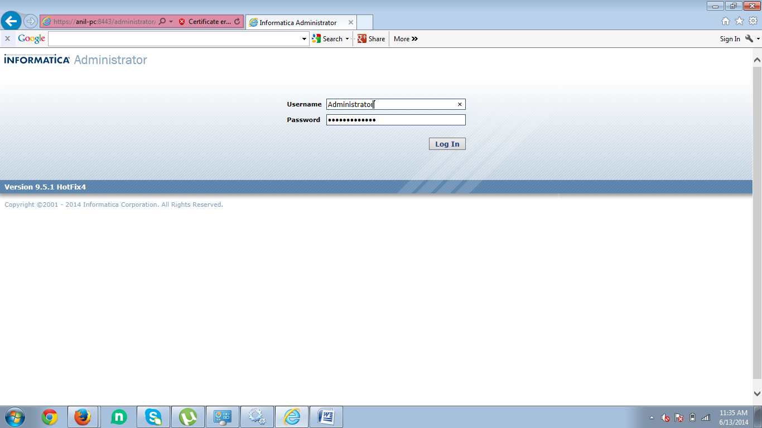

1. Создать новый репозиторий (Repository Service) как показано на скиншоте

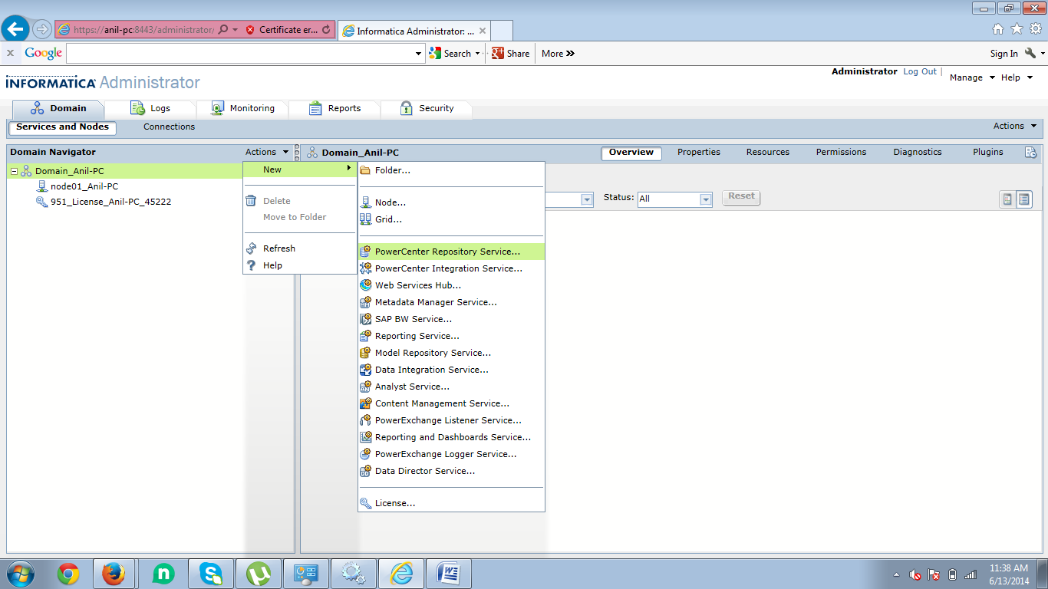

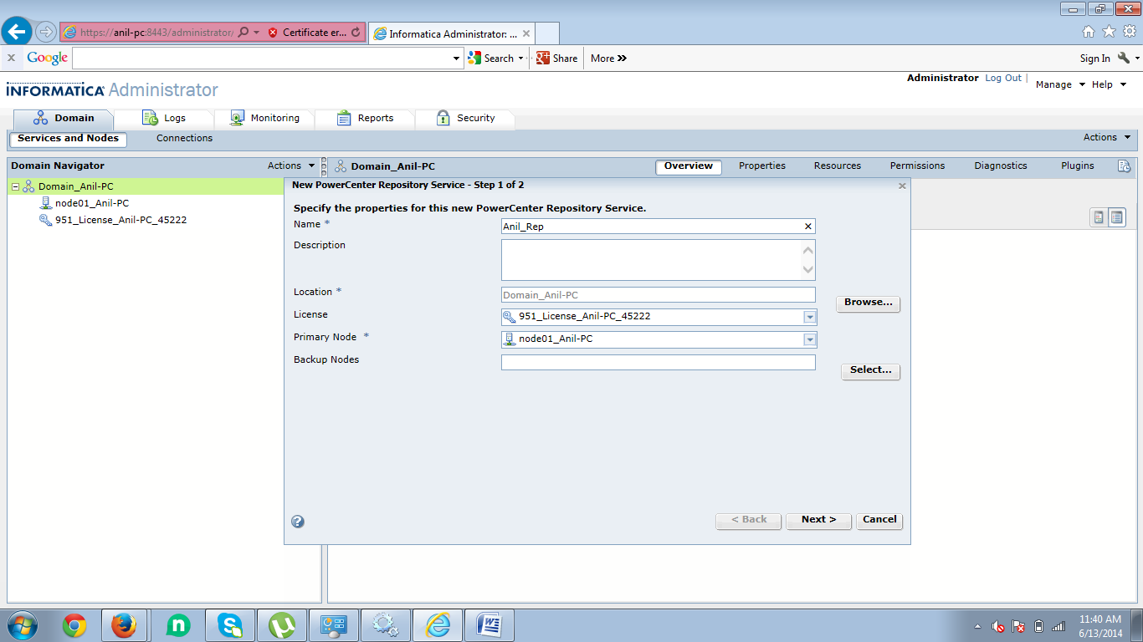

Заполнение полей:

* **Repository Name:**  **<Имя репозитория, например: RS_GBC_DEV>**.
* **Description**: <краткое описание, например: Репозиторий разработки для EDW, GBC>.
* **Location:** Выбрать уже имеющийся домен IPC.
* **License:** Выбрать необходимую лицензию.

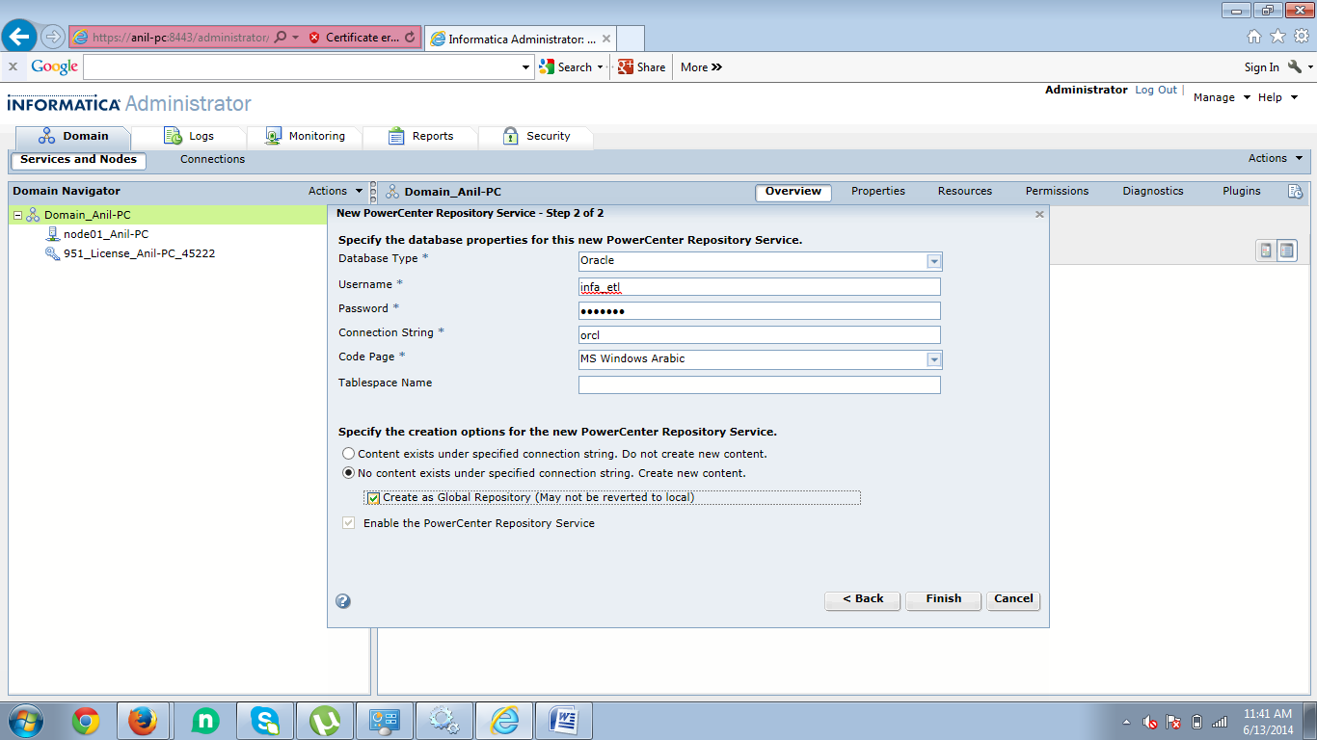

* **Database Type:** Выбрать тип БД, в которой будет храниться репозиторий (**Oracle**)
* **Username:** Пользователь БД, под которым будет развернут репозиторий
* **Password:** Пароль для указанного пользователя
* **Connection String:** TNS Базы данных(Название БД)
* **Code Page:** Кодировка БД
  + Запрос к БД для получения кодировки: SELECT * FROM NLS_DATABASE_PARAMETERS WHERE PARAMETER='NLS_CHARACTERSET'
* **Table Space:** не обязательно к заполнению
* **Specify the creation options:** Указать в соответствии со скриншотом
  + Поставить галочку **Enable version control**

1. Выполнить настройку репозитория в соответствии со скриншотом.  
   Для этого нажать “**Edit**” у группы параметров “**Repository Properties**”. На скриншоте выделено красным овалом.

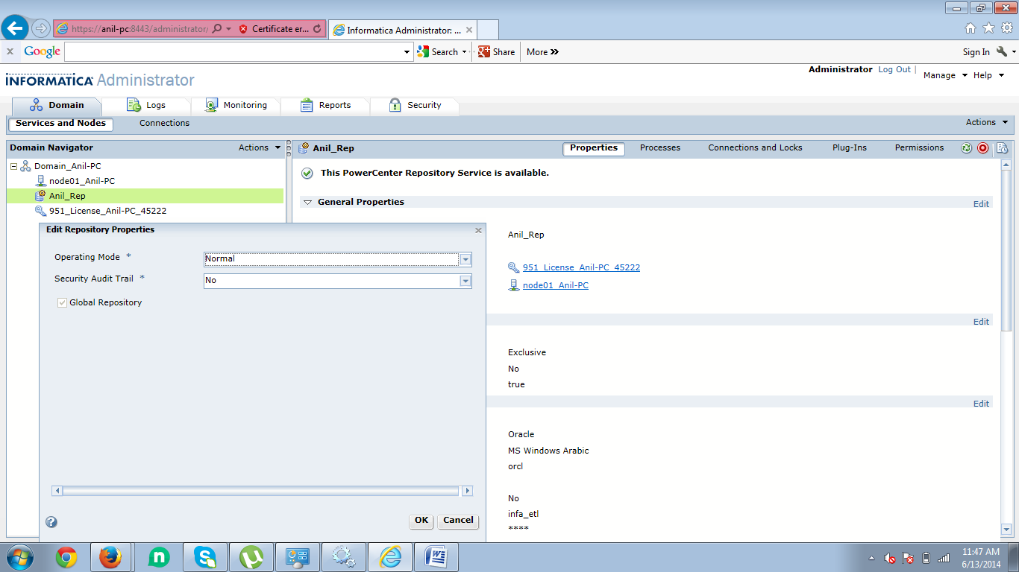

## Настройка PowerCenter Integration Service

1. Создать новый IS (Выбрать пункт в соответствии со скриншотом).

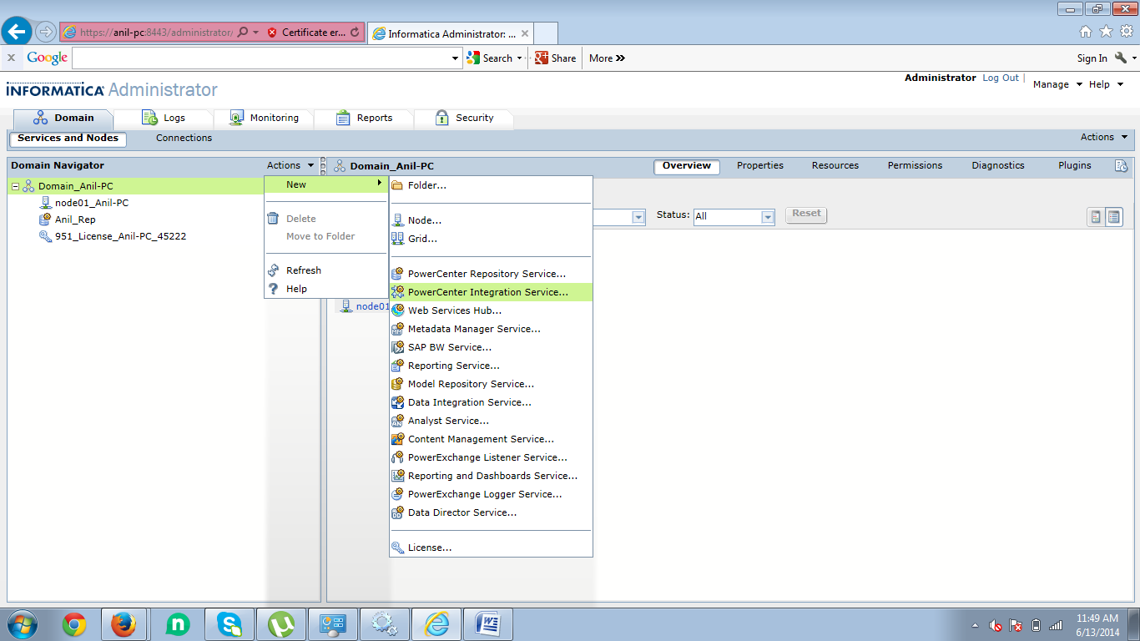

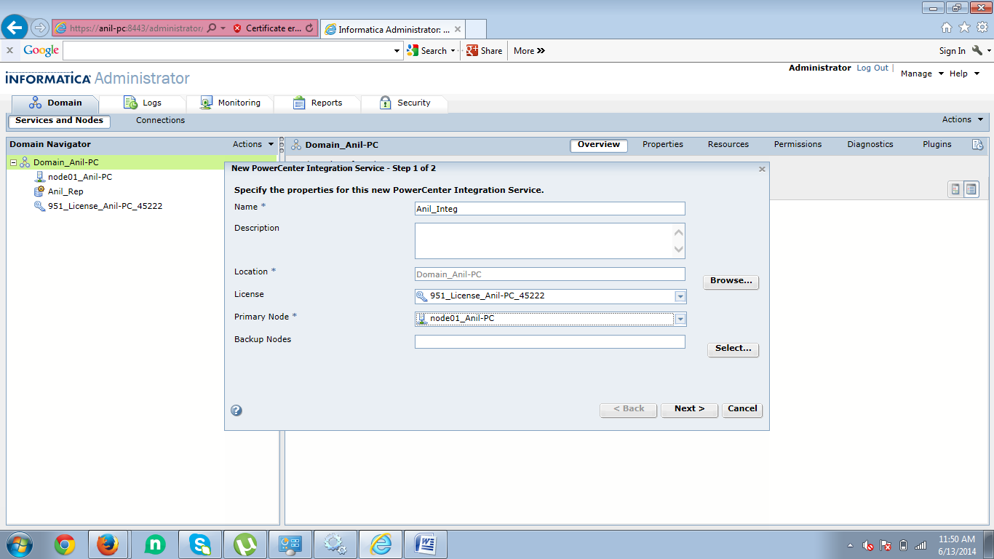

Заполнение полей:

* **Name:** <обычно повторяет название соответствующего репозитория с заменой RS на IS. Например: IS_GBC_DEV>
* **Description:** <краткое описание. Например:IS DEV контура EDW>
* **Location**: выбрать домен, такой же как при создании Repository Service.
* **License:** выбрать нужную лицензию.

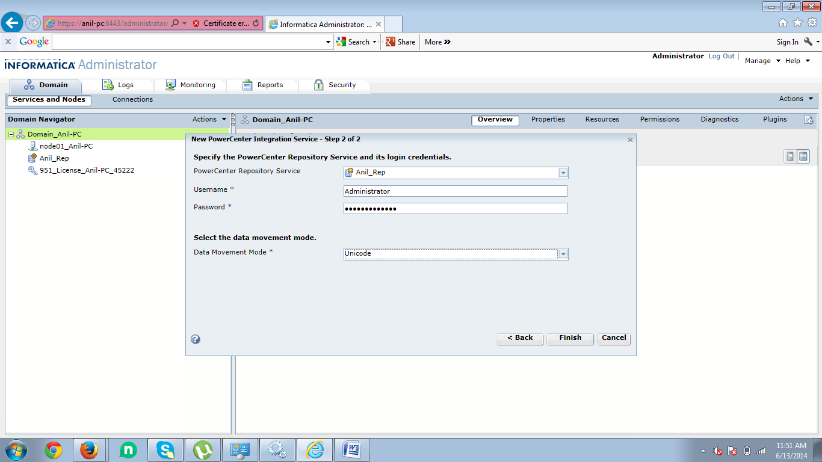

* **PowerCenter Repository Service:** Выбрать репозиторий, созданный в предыдущем разделе.
* **Username:** Логин администратора.
* **Password:** Пароль администратора.
* **Data Movement Mode:** Unicode

1. Появится всплывающее окно, оставить значение по умолчанию.

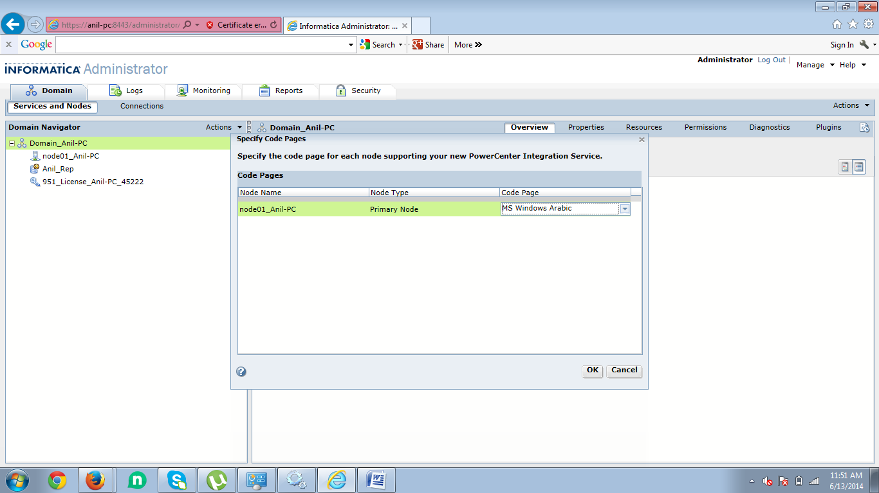

1. Зайти на вкладку Processes и произвести настройки **General Properties**, описание ниже:

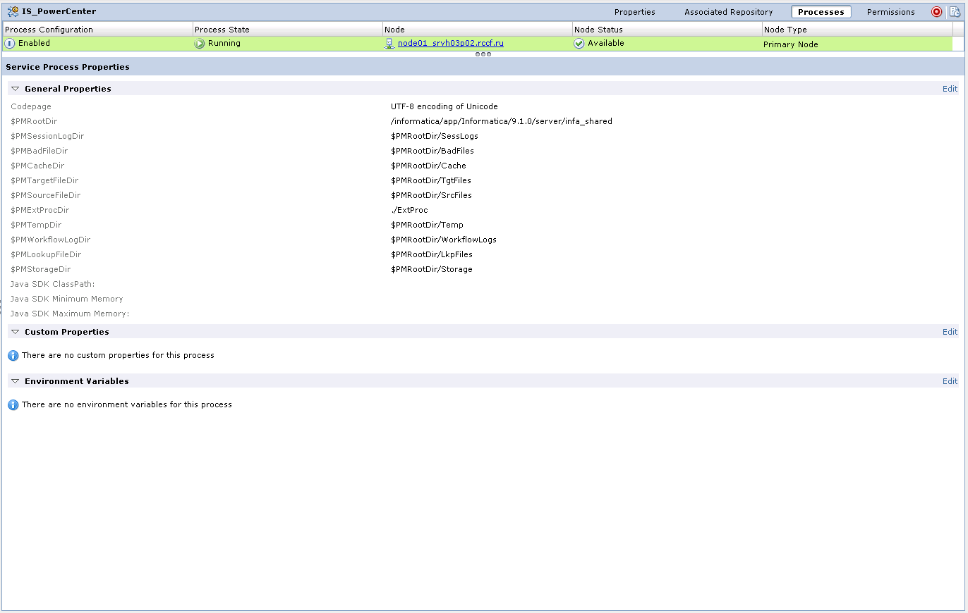

$PMRootDir = <path> из раздела «Настройка каталогов на сервере информатики».  
**Свойство Codepage не изменять.**  
Остальные настройки в соответствии со скриншотом.

1. Запустить сервис, обведено красным овалом.

